ПРОЕКТ

ГУБЕРНАТОР УЛЬЯНОВСКОЙ ОБЛАСТИ

УКАЗ

О Памятном знаке Губернатора Ульяновской области
«В память о праздничном параде в Ульяновской области
в день 75-летия Победы советского народа
в Великой Отечественной войне 1941-1945 годов»

В целях сохранения исторической памяти и в ознаменование 75-летия
Победы советского народа в Великой Отечественной войне 1941-1945 годов
п о с т а н о в л я ю:
1. Учредить Памятный знак Губернатора Ульяновской области «В память
о праздничном параде в Ульяновской области в день 75-летия Победы вВеликой Отечественной войне 1941-1945 годов».
2. Утвердить прилагаемое Положение о Памятном знаке Губернатора
Ульяновской области «В память о праздничном параде в Ульяновской области в день 75-летия Победы советского народа в Великой Отечественной войне 1941-1945 годов».
3. Финансовое обеспечение расходных обязательств, связанных с организацией изготовления экземпляров Памятного знака Губернатора Ульяновкой области «В память о праздничном параде в Ульяновской области в день
75-летия Победы советского народа в Великой Отечественной войне 1941-1945 годов», футляров и бланков удостоверений к ним, осуществлять в пределах бюджетных ассигнований, предусмотренных в областном бюджете Ульяновской области Правительству Ульяновской области на эти цели.
4. Настоящий указ вступает в силу на следующий день после дня его официального опубликования.

Губернатор областиС.И.Морозов

утверждено

указом Губернатора
Ульяновской области

ПОЛОЖЕНИЕ
о Памятном знаке Губернатора Ульяновской области «В память
о праздничном параде в Ульяновской области в день 75-летия Победы
советского народа в Великой Отечественной войне 1941-1945 годов»

- Памятный знак Губернатора Ульяновской области «В память о праздничном параде в Ульяновской области в день 75-летия Победы
советского народав Великой Отечественной войне 1941-1945 годов» (далее – Памятный знак)вручается лицам, принявшим активное участие
в организации и проведении праздничного парада, посвящённого 75-летию Победы в Великой Отечественной войне 1941-1945 годов (далее – Парад), а такжеразличных общественно-патриотических акций, приуроченных к празднованию 75-летия Победы советского народа в Отечественной войне 1941-1945 годов.
- Предварительные списки лиц, представляемых к вручению Памятного знака, формируютсяисполнительными органами государственной власти Ульяновской области и лицами,замещающими государственные должности Ульяновской области, указанные в пунктах 3,5,9 и 11 статьи 3 Закона Ульяновской области от 30.01.2006 № 06-ЗО «О государственных должностях Ульяновской области»,с учётом предложений,поступивших от местных администрациймуниципальных районов и городских округов Ульяновской области, а также отделений общероссийских и межрегиональных общественных объединений, региональных общественных объединений и иных общественныхорганизаций,решение о государственной регистрации которых в качестве юридических лиц принято органом, осуществляющим государственную регистрацию некоммерческих организаций на территории Ульяновской области. Списки составляются
по форме, установленной приложением № 1 к настоящему Положению.
Предварительные списки, указанные в абзаце первом настоящего пункта, направляютсядо 15 мая 2020 года в управление общественных проектов администрации Губернатора Ульяновской области, которое формирует и не позднее 25 мая 2020 года вносит на утверждение Губернатору Ульяновской области итоговый список лиц, представленных к вручению Памятного знака (далее – итоговый список).
- Памятные знаки и удостоверения к ним вручаются лицам, указанным
в утверждённом Губернатором Ульяновской области итоговом списке, Губернатором Ульяновской области или уполномоченным им лицом в торжественной обстановке не позднее 30 сентября 2020 года.
- Памятный знак не входит в систему наград Ульяновской области.
- Памятный знак вручается в футляре.
- Описание Памятного знака приведено в приложении№ 2 к настоящему Положению.
- Образецрисунка Памятного знака представлен в приложении№3
к настоящему Положению.
- Образец бланка удостоверения к Памятному знаку представлен в приложении№4 к настоящему Положению.

_________________
ПРИЛОЖЕНИЕ № 1

к Положению

ФОРМА
списка лицдля вручения Памятного знака
Губернатора Ульяновской области «В память о праздничном параде в Ульяновской области в день 75-летия Победы советского народа
в Великой Отечественной войне 1941-1945 годов»

№  п/п | Фамилия, имя, отчество (в случае наличия) лица представляемого к вручению Памятного знака | Род  занятийлица,  представляемого к вруче-ниюПамят-ного знака * | Основание для внесения сведений (реквизиты документа, фамилия, имя, отчество (в случае наличия)  и наименование должности лица, представляемого к вруче-ниюПамят-ного знака) | Порядковый номер удостоверения к Памятному знаку | Дата вручения  Памятного знака | Фамилия, имя, отчество (в случае наличия)  и наименование должности лица, вручившего Памятный знак
1 | 2 | 3 | 4 | 5 | 6 | 7
1.
2.
3.

*В случае наличия постоянного места работы или службы указывается наименование должности.

ПРИЛОЖЕНИЕ№ 2

к Положению

ОПИСАНИЕ
Памятного знакаГубернатора Ульяновской области «В память
о праздничном параде в Ульяновской области в день 75-летия Победы
советского народа в Великой Отечественной войне 1941-1945 годов»

1. Памятный знак «В память о праздничном параде в Ульяновской области в день 75-летия Победы советского народа в Великой Отечественной войне 1941-1945 годов» (далее – Памятный знак) выполненв виде круглой медали, соединённой с помощью ушка и кольца с пятиугольной колодкой установленного образца.
2. На лицевой стороне медалив центре размещено изображениерасположенного у здания акционерного общества «Ульяновский патронный завод» памятника «Володарцам – героям трудового фронта», в правой нижней части –изображениетанка, в левой верхнейчасти – изображение летящего самолёта.
В нижней части медали изображена лента, покрытая красной эмалью,со сложенными на её концах косицами. На ленте надпись«9 мая2020 года».
3. На оборотной стороне медали изображён полный герб Ульяновской области. Над гербом, в верхней части медали, изображена пятиконечная звёздочка, по внутренней окружности медали – надпись«В ПАМЯТЬ О ПАРАДЕ
В ДЕНЬ 75-ЛЕТИЯ ПОБЕДЫ».
4. Все надписи и изображения на медали рельефные.
5. Пятиугольная колодка обтянута шёлковой муаровой лентой шириной
24мм. На ленте 7 продольных чередующихся цветных полосокголубого, оранжевого, голубого, чёрного, оранжевого, чёрного, оранжевого цвета,соотношениеразмеров полос составляет 2:3:5:4:4:4:2.
Крепление колодки выполнено в виде булавки с фиксатором.
Медаль изготавливается из металла жёлтого цвета. Диаметр медали–
32 мм.
Габариты колодки – 47 х 48 мм.
Габариты Памятного знака (с кольцом) – 47 х 83мм.

________________

ПРИЛОЖЕНИЕ № 3

к Положению

РИСУНОК
Памятного знака Губернатора Ульяновской области «В память
о праздничном параде в Ульяновской области в день 75-летия Победы
советского народа в Великой Отечественной войне 1941-1945 годов»

Лицевая сторона Оборотная сторона

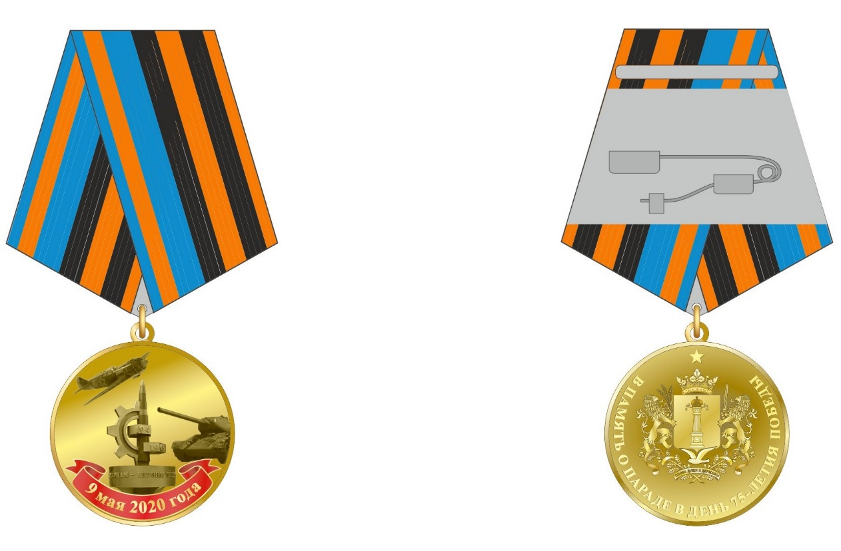

_________________

Приложение № 4

к Положению

БЛАНК
удостоверения к Памятному знаку Губернатора Ульяновской области
«В память о праздничном параде в Ульяновской области в день 75-летия Победы советского народа в Великой Отечественной войне
1941-1945 годов»

Герб Ульяновской области

УДОСТОВЕРЕНИЕ

кПамятному знаку
Губернатора Ульяновской области
«В память о праздничном параде
в Ульяновской области
в день 75-летия Победы советского народа
в Великой Отечественной войне
1941-1945 годов»

УДОСТОВЕРЕНИЕ №  Рисунок  Памятного знака  Губернатора Ульяновской области  «В память о праздничном параде  в Ульяновской области  в день 75-летия Победы  советского народа  в Великой Отечественной войне  1941-1945 годов» | _______________________________  (фамилия)  _______________________________  (имя)  _______________________________  (отчество)  награждён(а)  ПАМЯТНЫМ ЗНАКОМ  ГУБЕРНАТОРА УЛЬЯНОВСКОЙ ОБЛАСТИ  «В ПАМЯТЬ О ПРАЗДНИЧНОМ ПАРАДЕ  В УЛЬЯНОВСКОЙ ОБЛАСТИ В ДЕНЬ 75-ЛЕТИЯПОБЕДЫ СОВЕТСКОГО НАРОДА В ВЕЛИКОЙ ОТЕЧЕСТВЕННОЙ ВОЙНЕ  1941-1945 ГОДОВ»  Губернатор Ульяновской области  Морозов С.И.  _______________ М.П.
_________________

